Cтратегия анализа проблемных ситуаций «Fishbone».
«Fishbone» в переводе с английского языка значит «рыбная кость» или «скелет рыбы».
Стратегия «Fishbone» - это модель постановки и решения проблемы, которая позволяет описать и попытаться решить целый круг проблем (поле проблем).
Схемы ««Fishbone»» были придуманы профессором Каору Исикава (Ишикава), поэтому часто называются диаграммы Исикава (Ишикава). Эта графическая техника помогает определить возможные причины проблемы.
Диаграммы можно располагать как горизонтально, так и вертикально - это не имеет принципиального значения.
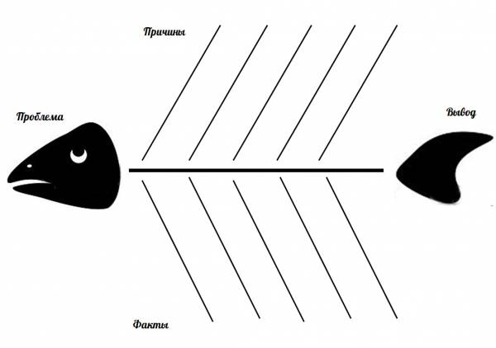
Такой вид диаграмм позволяет проанализировать причины событий более глубоко, поставить цели, показать внутренние связи между разными частями проблемы.
Описание алгоритма действий при работе со стратегией «Fishbone».
Как известно любая проблема начинается с головы. Поэтому помещаем нашу проблему в голову рыбы.
На верхних (или левых) «косточках» записываются формулировки причин проблемы, на нижних (или правых) - факты, подтверждающие, что данные причины проблемы существуют. Хвост рыбы – вывод.
Работа с текстом или исследование может проводиться индивидуально или по группам.
Обучащимся предлагается информация (текст, видеофильм) проблемного содержания и схема «Fishbone» для систематизации причин проблемы и нахождения фактов или аргументов, подтверждающих эти причины.
Порядок работы с использованием стратегии «Fishbone» достаточно прост и обусловлен самой графической формой:
- В верхнем треугольнике, после обсуждения, записывается формулировка проблемы.
- Путем анализа источников, текста или видеофильма учащиеся, выделяют причины и аргументы, подтверждающие их предположения. Часто бывает, что причин больше, чем аргументов. Это происходит потому, что предположения уже сформулированы, а информация, подтверждающая правомерность гипотез, пока еще отсутствует. И в этом ничего плохого нет – обучающиеся привыкают к осознанию того, что предположения без аргументов так и остаются на левой стороне «рыбы», то есть, остаются только лишь предположениями.
- Путем анализа связки «причины-аргументы» обучающиеся синтезируют вывод, который записывается в конечной части рисунка. Преподаватель, владеющие этой технологией, могут использовать ее на любом предмете.
Обучающиеся, овладевающие стратегией «Fishbone», приобретают такие метапредметные компетенции как
- критическое мышление;
- взаимодействие в группах;
- планирование и осуществление исследовательской деятельности;
- истолкование прочитанного и формулирование своей позиции, адекватное понимание текста;
- осознанное чтение текстов вслух и про себя с извлечением необходимой информации.
На начальном этапе работы в режиме стратегии «Fishbone» используются такие Активные методы обучения как Мозговой штурм и Анализ конкретных ситуаций.
Также эта стратегия применяется как одна из схем при подготовке к дебатам.

